DRIFT & SKÖTSELINSTRUKTIONER
EFTER
RELINING MED PROLINE-METODEN.

Efter utförd relining med Prolinemetoden finns några viktiga punkter att tänka på vid fortsatt upprustning eller underhåll av fastigheten.
Vid byte av en golvbrunn efter relining, flyttar ett avloppsrör som är relinat eller kompletterar med ett nytt rör mot ett tidigare relinat rör, byter golvmatta är det viktigt att denna instruktion följs.
Skadas det relinade röret, finns risk för efterföljande vattenskada. I de fallen kontaktas Proline för rådgivning.

OBS! ALLA INSTALLATIONER SKALL UTFÖRAS AV BEHÖRIG INSTALLATÖR FÖR ATT FÖRSÄKRINGAR & GARANTIER SKALL GÄLLA.

Beskrivning
- Byte av golvbrunn
- Inkoppling nytt avloppsrör
- Byte av golvmatta
- Montage av ny anslutningspunkt mot relinad ledning

Byte av golvbrunn

Friläggning
Då brunnen frilägges skall stor försiktighet iakttas, så att man inte skadar relining i brunn eller relinat rör från brunnen.
Vid friläggning av ledning skall spår sågas upp och ledningen friläggs försiktigt. Bilning skall utföras med stor försiktighet.
Kapning av avloppsrör utförs vinkelrätt mot röret.
Efter utförd kapning förseglas friände / gods med Casco´s Produkt Primer 21 och förseglas därefter med Casco Marin & Teknik nr 4066, eller likvärdigt. Försegling utförs för att förhindra korrosion på gamalt gjutjärnsrör samt för att täta ev. spalt mellan gamalt gods och relining.
Att slå sönder det gamla avloppsröret får under inga omständigheter ske.

Inmontage av ny brunn
När det relinade röret har kapats, bryts brunnen loss och den nya brunnen anpassas på plats.
Inkoppling av brunnen mot befintlig ledning sker, beroende på brunnens utloppsdimension,
- endera med med syrafast jet-koppling klass B
- eller med Fernco övergångskoppling med typgodkännande nr: 0868 / 93
- eller i de fall brunnens utloppsdimension är mindre än bef. ledningsdimension används invändig typgodkänd gumminippel Typ Purus.
I de fall montering sker med invändig gumminippel skall relining utföras innan gumminippel monteras.
Då montage sker med gumminippel rekommenderar vi att tätning utförs mellan nymonterad gumminippel och relinat rör. Tätning utförs med Casco´s Produkt Primer 21 och förseglas därefter med Casco Marin & Teknik nr 4066, eller likvärdigt.

I de fall brunn byts ut innan utförd relining rekommenderar vi:
- Purus brunn typ Oden utlopp ø75 mm
- Jafo typ Jafo 86. utlopp ø75 mm

Kapning av avloppsrör, inkoppling nytt.

Kapning av avloppsrör utförs vinkelrätt mot röret.
Efter utförd kapning förseglas friände / gods med Casco´s Produkt Primer 21 och förseglas därefter med Casco Marin & Teknik nr 4066, eller likvärdigt. Detta utförs för att förhindra korrosion på gamalt gjutjärnsrör samt för att täta ev. spalt mellan gamalt gods och relining.
Att slå sönder det gamla avloppsröret får under inga omständigheter ske.
Nytt rör monteras mot befintligt rör
- endera med med syrafast jet-koppling klass B.
Beakta min -och max diameter på vald koppling
- eller med Fernco övergångskoppling med typgodkännande nr: 0868 / 93
Vid de tillfällen då plasten är tjockare i botten än i övrigt skall plasten slipas av med en dremmel eller en rasp. Slipningen utförs innan koppling monteras.

Montering av kopplingar enligt ovan sker enligt leverantörens anvisningar.

Instruktion vid byte av golvmatta.

Vid byte av golvmatta rekommenderar vi i första hand att även golvbrunnen byts ut.
I de fall man väljer att behålla befintlig relinad golvbrunn vid byte av golvmatta SKALL brottavisering utföras under klämringen, innan mattan demonteras.
Brottsavisering utförs för att reliningen i brunnen inte skall skadas.
Brottaviseringen utförs med vinkelslip, dremel eller likvärdigt.
Gammal klämring i befintlig brunn demonteras .

Ny klämring sätts enligt leverantörens anvisningar.
Brottaviseringen ”tätas” med Casco´s Produkt Marin & Teknik nr 4066, eller likvärdigt efter montage av ny klämring.

Golvmatta med nedvik / klämring

Brottsavisering och tätning utförs här.
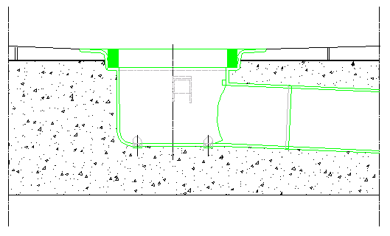

Montage av ny anslutningspunkt mot relinad ledning.

Då ny ledning skall monteras mot relinad stam rekommenderar vi att T-rör monteras vid anslutningspunkten.
Vid avkap skall försiktighet iakttas så att relinad del inte skadas.
Frilagda rörändar (gods) skall förseglas för att förhindra korrosion.
Försegling utförs med Casco´s Produkt Primer 21 och förseglas därefter med Casco Marin & Teknik nr 4066, eller likvärdigt.

